1. Повторить все прежнее задание.
2. Петь канон с дирижированием л. р. и исполнением ритма пр .р.
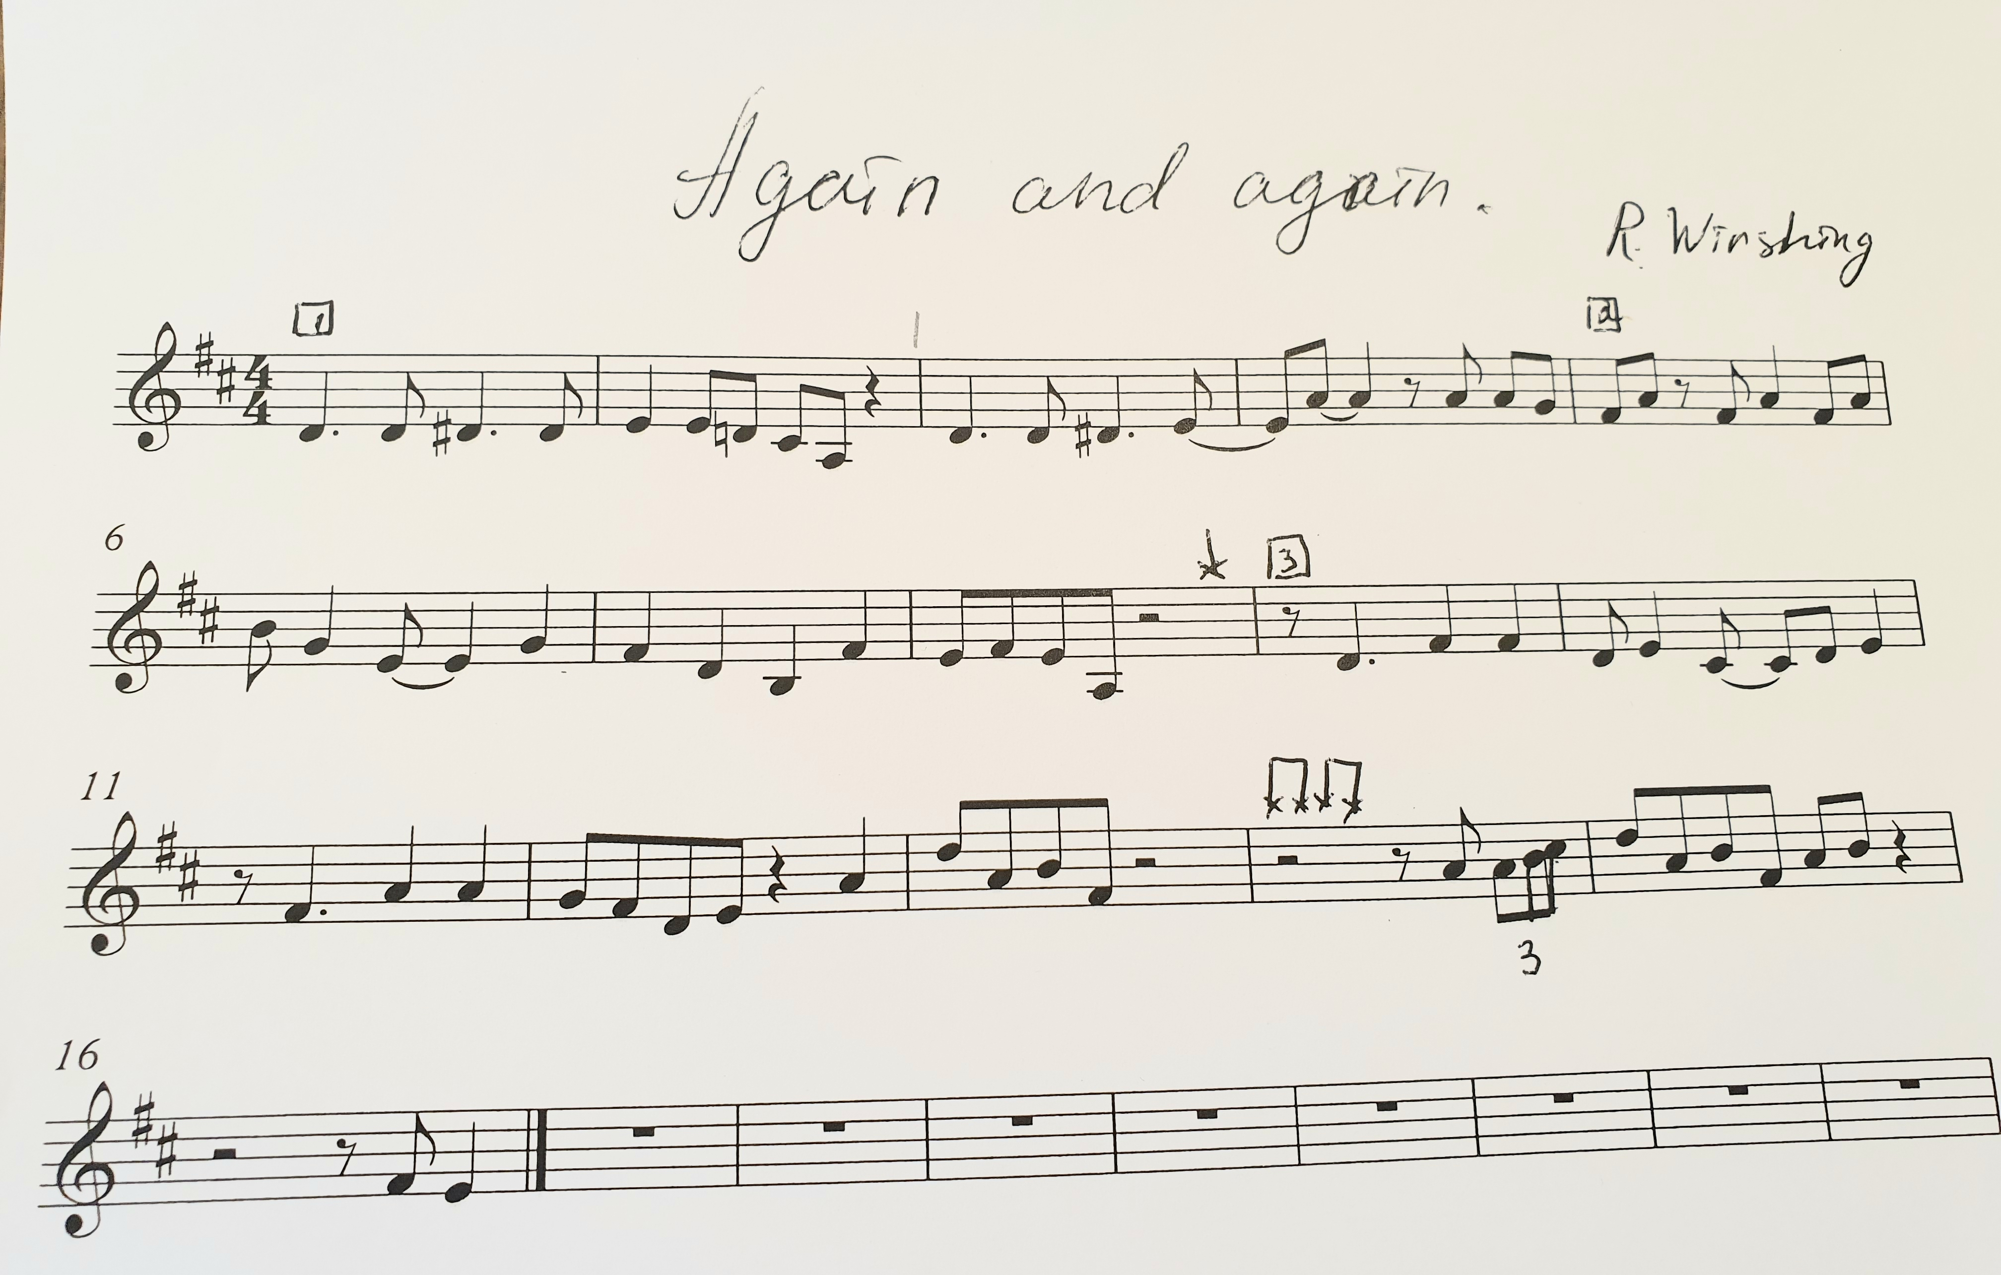

На следующем уроке — мелодический диктант и небольшая письменная работа.

